МИНИСТЕРСТВО ОБРАЗОВАНИЯ РЕСПЕУБЛИКИ БЕЛАРУСЬ

Учреждение образования   
«БЕЛОРУССКИЙ ГОСУДАРСТВЕННЫЙ ТЕХНОЛОГИЧЕСКИЙ УНИВЕРСИТЕТ»

Факультет информационных технологий   
Кафедра программной инженерии

Утверждаю

Заведующий кафедрой ПИ

____________ __ Н.В. Пацей

подпись инициалы и фамилия

“___”________________2023г.

**ЗАДАНИЕ**

**к курсовому проектированию**

**по дисциплине** "Объектно-ориентированное программирование"

|  |  |
| --- | --- |
| Специальность: 1-40 01 01Программное обеспечение информационных технологий  Студент: Точило О.В. | Группа: 4 _ |
| **Тема: Приложение для аренды транспорта и пассажирских перевозок “Cruise Constrol”** | |

**1. Срок сдачи студентом законченной работы**: "20 мая 2023 г."

**2. Исходные данные к проекту:**

**2.1**. Функционально ПП поддерживает:

* Функции администратора:
  + Изменения расписания
  + Добавление новых карточек доступных предложений
  + Ведение отчётности, реагирование в случае происшествий
  + Обработка входящих запросов
* Функции пользователя:
  + Оформление заказа
  + Оплата заказа
  + Просмотр информации
  + Добавление собственных объявлений

**2.2.** При выполнении курсового проекта необходимо использовать принципы проектирования ООП. Приложение разрабатывается под ОС Windows и представляет собой настольное приложение. Отображение, бизнес логика должны быть максимально независимы друг от друга для возможности расширения. Диаграммы вариантов использования, классов реализации задачи, взаимодействия разработать на основе UML. Язык разработки проекта – C#. Управление программой должно быть интуитивно понятным и удобным. При разработке использовать несколько наиболее подходящих шаблонов проектирования ПО.

**3. Содержание расчетно-пояснительной записки**

(перечень вопросов подлежащих разработке)

* Введение
* Постановка задачи и обзор литературы (алгоритмы решения, обзор прототипов, актуальность задачи)
* Проектирование архитектуры проекта (структура модулей, классов).
* Разработка функциональной модели и модели данных программного средства (выполняемые функции)
* Тестирование
* Заключение
* Список используемых источников
* Приложения

**4. Форма представления выполненной курсовой работы:**

* + Теоретическая часть курсового проекта должны быть представлены в формате docx. Оформление записки должно быть согласно выданным правилам.
  + Листинги программы представляются частично в приложении.
  + Пояснительную записку, листинги, проект (инсталляцию проекта) необходимо загрузить на диск, указанный преподавателем.

#### Календарный план

|  |  |  |  |
| --- | --- | --- | --- |
| №  п/п | Наименование этапов курсового проекта | Срок выполнения этапов проекта | Примечание |
| 1 | Введение | 19.02.2023 |  |
| 2 | Аналитический обзор литературы по теме проекта. Изучение требований, определение вариантов использования | 12.03.2023 |  |
| 3 | Анализ и проектирование архитектуры приложения (построение диаграмм, проектирование бизнес-слоя, представления и данных) | 26.03.2023 |  |
| 4 | Проектирование структуры базы данных. Разработка дизайна пользовательского интерфейса | 2.04.2023 |  |
| 5 | Кодирование программного средства | 23.04.2023 |  |
| 6 | Тестирования и отладка программного средства | 30.04.2023 |  |
| 7 | Оформление пояснительной записки | 7.05.2023 |  |
| 9 | Сдача проекта | 20.05.2023 |  |

**5. Дата выдачи задания ____**14.02.2023**____**

Руководитель __________________ *Ю.А. Чистякова*

(подпись)

Задание принял к исполнению _______________________ *О.В. Точило*

(дата и подпись студента)

ВВЕДЕНИЕ

«Cruise Control» — настольное приложение, призванное сделать аренду и перевозку пассажиров более эффективными и удобными. Приложение позволяет пользователям легко находить доступные автомобили для аренды или планировать поездку с водителем, устраняя необходимость в традиционных услугах по аренде или вызове такси.

Приложение предоставляет множество функций, включая отслеживание доступных предложений и расписаний в режиме реального времени, обмен данными с администратором в приложении и возможность безопасно совершать платежи в приложении. Пользователи также могут выбирать из различных типов транспортных средств и настраивать свои предпочтения вождения, чтобы обеспечить комфортные и персонализированные впечатления.

«Cruise Control» призван обеспечить безопасное и надежное транспортное решение как для водителей, так и для пассажиров, с тщательной проверкой биографических данных и соблюдением мер безопасности. Данная пояснительная записка будет включать в себя в том числе следующие разделы:

* Аналитический обзор литературы
* Анализ требований к программному продукту
* Проектирование программного средства
* Реализация программного средства
* Тестирование программного продукта и анализ полученных результатов
* Методика использования программного средства

1 Аналитический обзор известных решений

На рынке уже несколько лет существует несколько приложений, похожих на “Cruise-Control”. Эти приложения претерпели изменения и обновления, чтобы удовлетворить постоянно меняющиеся потребности транспортной отрасли. Вот несколько примеров и мои аналитические наблюдения:

Uber — Uber — одно из самых популярных приложений для заказа такси в мире. Это позволяет пользователям бронировать поездки с водителями с помощью своих смартфонов. Uber предлагает различные типы транспортных средств и варианты поездок, от экономичных до роскошных, а также обеспечивает отслеживание в режиме реального времени, обмен сообщениями и безопасные платежи. Одной из уникальных особенностей Uber является его система повышения цен, которая регулирует цены в зависимости от спроса и предложения, что иногда может привести к повышению цен в часы пик.

Lyft — Lyft — еще одно приложение для заказа поездок, которое предоставляет такие же услуги, как и Uber. Он предлагает различные типы транспортных средств и варианты поездок, а также обеспечивает отслеживание в реальном времени, обмен сообщениями и безопасные платежи. Тем не менее, у Lyft более ориентированный на сообщество подход, с возможностью оставлять отзывы и рейтинги для водителей, а также возможность округлять стоимость проезда для пожертвований на благотворительность.

Turo - Turo — это приложение для совместного использования автомобилей, которое позволяет владельцам автомобилей сдавать свои личные автомобили в аренду другим лицам. Он предлагает различные типы транспортных средств и позволяет пользователям искать автомобили в зависимости от местоположения, цены и других факторов. Turo предоставляет страховое покрытие и предлагает такие функции, как круглосуточная помощь на дороге, отслеживание поездки и обмен сообщениями с владельцем автомобиля.

В целом, эти приложения изменили транспортную отрасль, предоставив удобную и экономичную альтернативу традиционным услугам по аренде автомобилей и такси. Они улучшили общее взаимодействие с пользователем, предоставив такие функции, как отслеживание в реальном времени, обмен сообщениями и безопасные платежи. Тем не менее, с этими приложениями все еще есть некоторые проблемы, такие как проблемы безопасности и резкие скачки цен. Тем не менее, они стали неотъемлемой частью транспортного ландшафта и будут продолжать развиваться с новыми функциями и услугами в будущем.

1.1.Скриншоты процесса заказа транспорта в приложении Uber

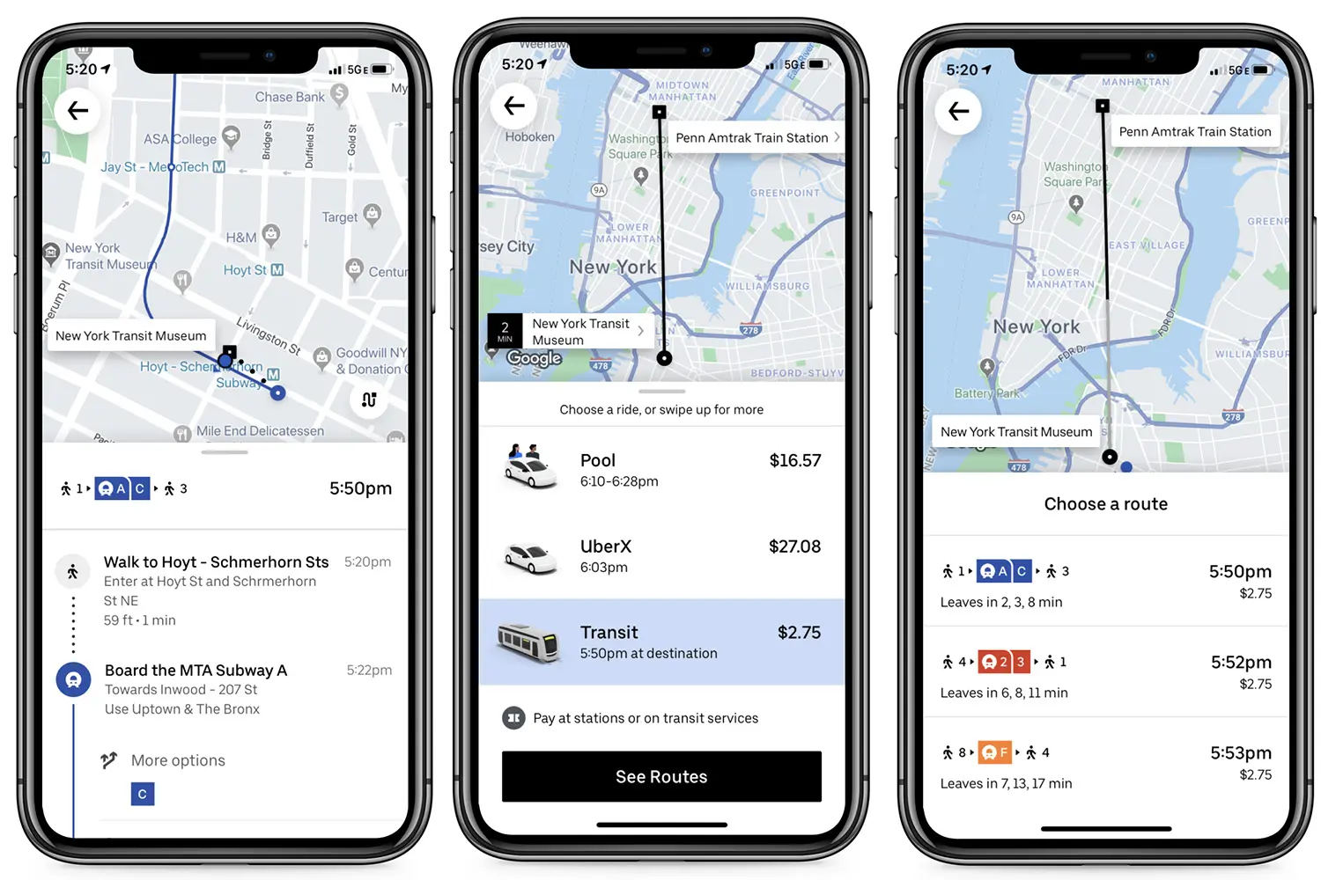

Рисунок 1.1 – Скриншоты процесса заказа транспорта в приложении Uber

1.2. Скриншоты процесса заказа транспорта в приложении Lyft

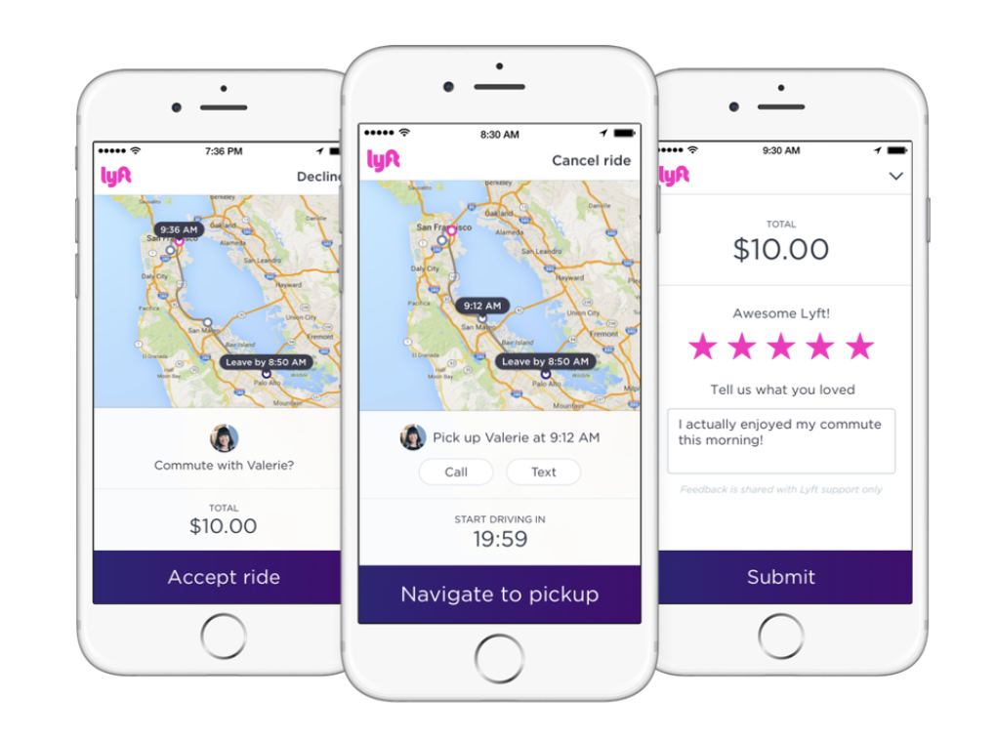

1.2. Скриншоты процесса заказа транспорта в приложении Lyft

Рисунок 1.3 – Скриншоты процесса заказа транспорта в приложении Turo

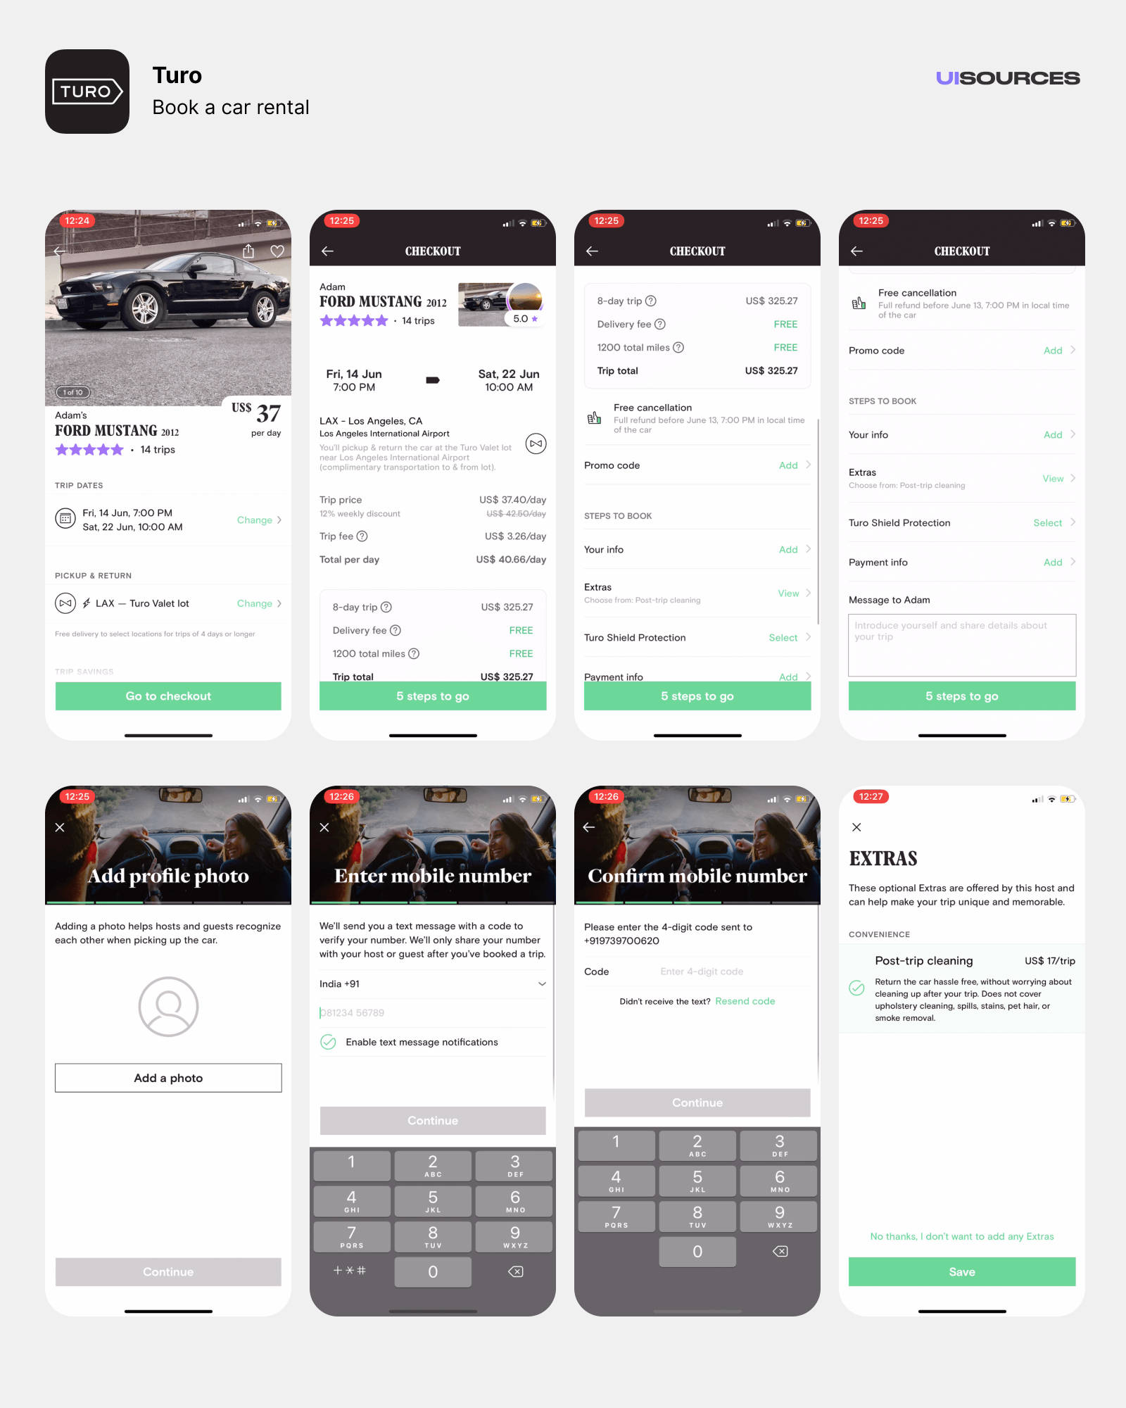

Рисунок 1.3 – Скриншоты процесса заказа транспорта в приложении Turo

1.4 – Скриншоты интерфейсных возможностей приложения Turo

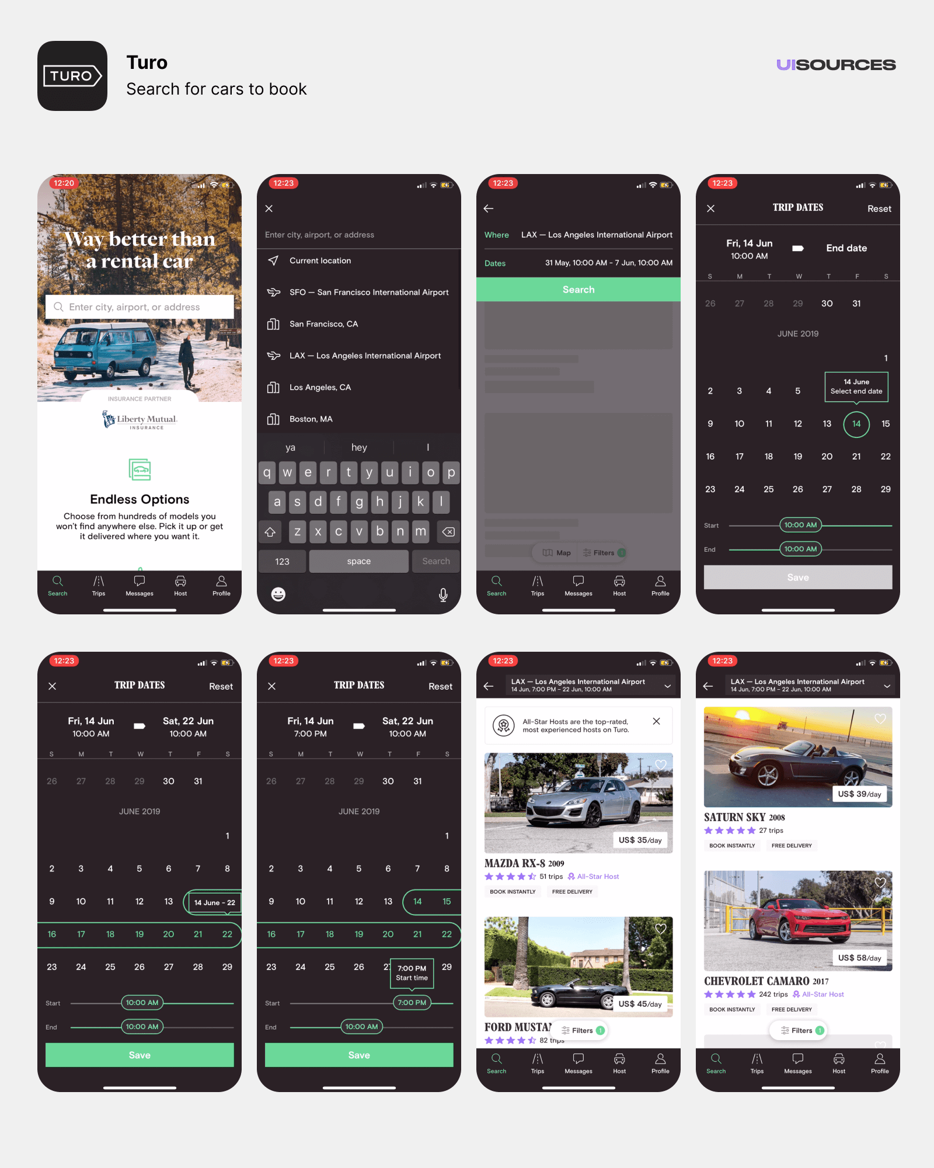

Рисунок 1.4 – Скриншоты интерфейсных возможностей приложения Turo

К достоинствам разрабатываемого программного продукта можно отнести высокую отказоустойчивость, высокую безопасность пользовательских данных. Также достоинством является универсальность приложения.

В качестве недостатков стоит отметить узкие платформенные возможности, что обусловлено спецификой разрабатываемого продукта. А также низким (отсутствующим) бюджетом для разработчика, работаем за зачёт.

2. Анализ требований к программному средству и разработка функциональных требований